Manter Atividade

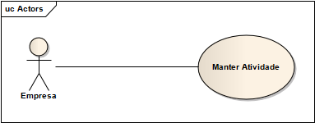

ID: UC8
Nome: Manter Atividade
Resumo: Inserção, alteração e exclusão de atividades mantidas pela empresa
Ator principal: Empresa
Requisitos: RF04 e RF05.
Pré-condição: Estar autenticado no sistema.
Observação: Tanto no cadastro quanto na atualização, caso a Empresa não adicione uma imagem de exibição, o sistema se encarregará de adicionar uma imagem padrão.

Cenário: Cadastrar Atividade
Pós-condição: Cadastro de nova atividade executado com sucesso.
Comentário: Esse fluxo é iniciado quando a empresa decide cadastrar uma nova atividade no sistema e assim disponibilizá-la para visualização dos usuários da aplicação.

Cadastrar Atividade – Fluxo Principal
Empresa | Sistema
- Acessa painel da empresa
 | - Exibe menu com operações disponíveis
- Acessa opção cadastro de atividade
 | - Exibe formulário de cadastro
- Insere Informações da atividade
- Envia informações
 | - Sistema valida informações enviadas pela empresa
 | - Exibe mensagem de atividade cadastrada com sucesso

Fluxo de Exceção – Campos obrigatórios em branco
Cadastrar Atividade – Fluxo Exceção
Empresa | Sistema
- Sistema detecta que os campos obrigatórios: nome da atividade, descrição ou endereço não foram preenchidos
(Passo 7 do fluxo principal)
 | - Exibe mensagem informando os campos sem preenchimento

Fluxo de Exceção – Tipo de atividade não selecionado
Esse fluxo é iniciado quando o campo tipo de atividade, que corresponde a categoria não é selecionado.

Cadastrar Atividade – Fluxo Exceção
Empresa | Sistema
 | - Identifica que campo tipo de atividade não foi selecionado
 | - Exibe mensagem informando que tipo de atividade deve ser selecionado

Fluxo de Exceção – Nome da Atividade duplicado
Esse fluxo se inicia caso o sistema detecte que o campo único nome já foi cadastrado.

Cadastrar Atividade – Fluxo Exceção
Empresa | Sistema
 | - Identifica que campo nome da atividade já foi cadastrado
 | - Exibe mensagem informando que campo nome da atividade já foi cadastrado no sistema

Fluxo de Exceção – Custo em branco
Esse fluxo se inicia caso o sistema detecte que o campo obrigatório custo está em branco e a opção sem custo não foi selecionada.

Cadastrar Atividade – Fluxo Exceção
Empresa | Sistema
 | - Identifica que campo custo não foi preenchido, identifica que o campo sem custo não foi selecionado
 | - Exibe mensagem informando que campo custo da atividade deve ser preenchido ou opção sem custo deve ser selecionada

Fluxo de Exceção – Custo inválido
Esse fluxo se inicia caso o sistema detecte que o campo obrigatório custo foi preenchido incorretamente.

Cadastrar Atividade – Fluxo Exceção
Empresa | Sistema
 | - Identifica que campo custo foi preenchido com caracteres inválidos ou com formato inválido
 | - Exibe mensagem informando que campo custo deve ser preenchido no formato 000.000,00

Fluxo de Exceção – Período de disponibilidade inválido
Esse fluxo se inicia caso o sistema detecte que os campos referentes ao período de disponibilidade estão com datas inválidas.

Cadastrar Atividade – Fluxo Exceção
Empresa | Sistema
 | - Identifica que campo data inicial ou data final não corresponde ao formato dd/mm/yyyy
 | - Exibe mensagem informando que data inicial ou final são inválidas

Fluxo de Exceção – Período de disponibilidade inválido (Data expirada)
Esse fluxo se inicia caso o sistema detecte que o campo referente ao período de disponibilidade final está com data inferior a data corrente.

Cadastrar Atividade – Fluxo Exceção
Empresa | Sistema
 | - Identifica que campo período de disponibilidade final é inferior a data corrente
 | - Exibe mensagem informando que campo data final não deve ser inferior a data atual

Fluxo de Exceção – Período de disponibilidade inválido (Data incoerente)
Esse fluxo se inicia caso o sistema detecte que o campo referente ao período de disponibilidade inicial é superior ao período de disponibilidade final.

Cadastrar Atividade – Fluxo Exceção
Empresa | Sistema
 | - Identifica que campo período de disponibilidade inicial é superior ao período de disponibilidade final
 | - Exibe mensagem informando que campo data inicial não deve ser superior a data final

Fluxo de Exceção – Período de disponibilidade inválido (evento selecionado)
Esse fluxo se inicia caso o sistema detecte que os campos referentes ao período de disponibilidades não foram preenchidos e que o tipo de atividade (categoria) corresponde a um evento.

Cadastrar Atividade – Fluxo Exceção
Empresa | Sistema
- Identifica que campo período de disponibilidade está em branco e tipo de atividade é um evento
(Passo 7 do fluxo principal)
- Exibe mensagem informando que

período de disponibilidade deve ser preenchido para o tipo de atividade selecionado

Fluxo de Exceção – Horários de funcionamento inválidos
Esse fluxo se inicia caso o sistema detecte que os campos referentes ao horário de funcionamento foram preenchidos incorretamente.

Cadastrar Atividade – Fluxo Exceção
Empresa | Sistema
 | - Identifica que campo horário inicial ou horário final não corresponde ao formato hh:mm
 | - Exibe mensagem informando que horário inicial ou final são inválidos

Fluxo de Exceção – Número máximo de caracteres excedido para descrição
Esse fluxo se inicia caso o sistema detecte que o número máximo de caracteres permitido (1191) foi excedido no preenchimento da descrição.

Cadastrar Atividade – Fluxo Exceção
Empresa | Sistema
 | - Identifica que campo descrição excedeu o número de caracteres permitido
 | - Exibe mensagem informando que número máximo de caracteres permitido (1191) foi excedido

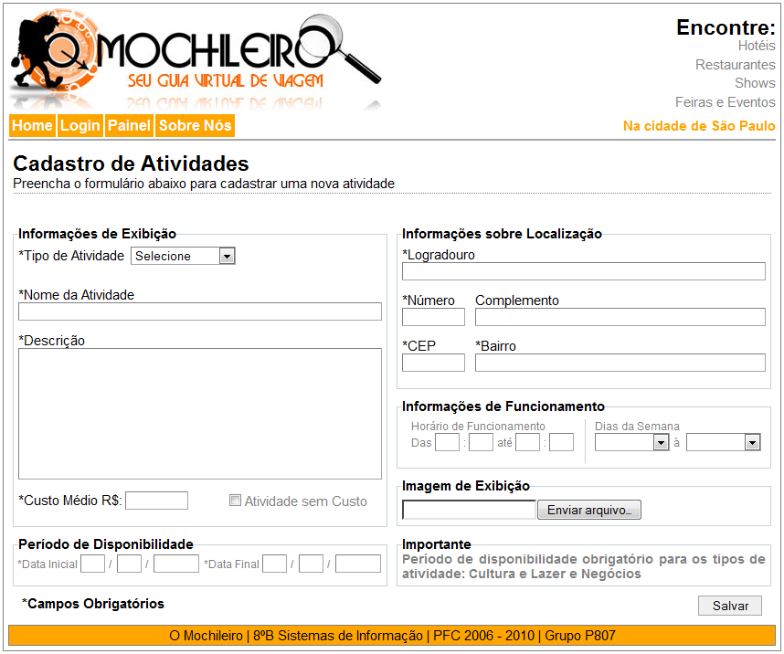
Ilustração 1 - Cadastrar atividade

Cenário: Atualizar Atividade – Painel Empresa
Pós-condição: Atualização de informações da atividade executada com sucesso.
Comentário: Esse fluxo é iniciado quando a empresa decide atualizar informações da atividade cadastradas no sistema.

Atualizar Atividade (Painel Empresa) – Fluxo Principal
Empresa | Sistema
- Acessa painel da empresa
 | - Exibe menu com operações disponíveis
- Acessa lista de atividades
 | - Exibe atividades cadastradas
- Seleciona opção de visualização da atividade
 | - Exibe informações da atividade selecionada
- Seleciona opção de atualização da atividade
 | - Exibe formulário com informações cadastradas
- Insere Informações da atividade
- Envia informações
 | - Sistema valida informações enviadas pela empresa
 | - Exibe mensagem de atividade atualizada com sucesso

Fluxo de Exceção – Campos obrigatórios em branco
Comentário: Caso a empresa tente acessar a lista contendo as atividades cadastradas, porém não possua atividades, o sistema exibirá mensagem informando sobre a impossibilidade
Atualizar Atividade (Painel Empresa) – Fluxo Exceção
Empresa | Sistema
 | - Identifica que não existem atividades cadastradas pela empresa
 | - Exibe mensagem informando que não existem atividades cadastradas

Fluxo de Exceção – Campos obrigatórios em branco
Atualizar Atividade (Painel Empresa) – Fluxo Exceção
Empresa | Sistema
 | - Sistema detecta que os campos obrigatórios: nome da atividade, descrição ou endereço não foram preenchido
 | - Exibe mensagem informando os campos sem preenchimento

Fluxo de Exceção – Tipo de atividade não selecionado
Esse fluxo é iniciado quando o campo tipo de atividade, que corresponde a categoria não é selecionado
Atualizar Atividade (Painel Empresa) – Fluxo Exceção
Empresa | Sistema
- Identifica que campo tipo de atividade não foi selecionado
(Passo 11 do fluxo principal)
 | - Exibe mensagem informando que tipo de atividade deve ser selecionado

Fluxo de Exceção – Nome da Atividade duplicado
Esse fluxo se inicia caso o sistema detecte que o campo único nome já foi cadastrado
Atualizar Atividade (Painel Empresa) – Fluxo Exceção
Empresa | Sistema
- Identifica que campo nome da atividade já foi cadastrado.
(Passo 11 do fluxo principal)
 | - Exibe mensagem informando que campo nome da atividade já foi cadastrado no sistema

Fluxo de Exceção – Custo em branco
Esse fluxo se inicia caso o sistema detecte que o campo obrigatório custo está em branco e a opção sem custo não foi selecionada
Atualizar Atividade (Painel Empresa) – Fluxo Exceção
Empresa | Sistema
- Identifica que campo custo não foi preenchido, identifica que o campo sem custo não foi selecionado
(Passo 11 do fluxo principal)
 | - Exibe mensagem informando que campo custo da atividade já foi cadastrado no sistema

Fluxo de Exceção – Custo inválido
Esse fluxo se inicia caso o sistema detecte que o campo obrigatório custo foi preenchido incorretamente
Atualizar Atividade (Painel Empresa) – Fluxo Exceção
Empresa | Sistema
- Identifica que campo custo foi preenchido com caracteres inválidos ou com formato inválido
(Passo 11 do fluxo principal)
 | - Exibe mensagem informando que campo custo deve ser preenchido no formato 000.000,00

Fluxo de Exceção – Período de disponibilidade inválido
Esse fluxo se inicia caso o sistema detecte que os campos referentes ao período de disponibilidade estão com datas inválidas
Atualizar Atividade (Painel Empresa) – Fluxo Exceção
Empresa | Sistema
- Identifica que campo data inicial ou data final não corresponde ao formato dd/mm/yyyy
(Passo 11 do fluxo principal)
 | - Exibe mensagem informando que data inicial ou final são inválidas

Fluxo de Exceção – Período de disponibilidade inválido (Data expirada)
Esse fluxo se inicia caso o sistema detecte que o campo referente ao período de disponibilidade final está com data inferior a data corrente

Atualizar Atividade (Painel Empresa) – Fluxo Exceção
Empresa | Sistema
- Identifica que campo período de disponibilidade final é inferior a data corrente
(Passo 11 do fluxo principal)
 | - Exibe mensagem informando que campo data final não deve ser inferior a data atual

Fluxo de Exceção – Período de disponibilidade inválido (Data incoerente)
Esse fluxo se inicia caso o sistema detecte que o campo referente ao período de disponibilidade inicial é superior ao período de disponibilidade final
Atualizar Atividade (Painel Empresa) – Fluxo Exceção
Empresa | Sistema
- Identifica que campo período de disponibilidade inicial é superior ao período de disponibilidade final
(Passo 11 do fluxo principal)
 | - Exibe mensagem informando que campo data inicial não deve ser superior a data final

Fluxo de Exceção – Período de disponibilidade inválido (evento selecionado)
Esse fluxo se inicia caso o sistema detecte que os campos referentes ao período de disponibilidades não foram preenchidos e que o tipo de atividade (categoria) corresponde a um evento
Atualizar Atividade (Painel Empresa) – Fluxo Exceção
Empresa | Sistema
- Identifica que campo período de disponibilidade está em branco e tipo de atividade é um evento
(Passo 11 do fluxo principal)
 | - Exibe mensagem informando que período de disponibilidade deve ser preenchido para o tipo de atividade selecionado

Fluxo de Exceção – Horários de funcionamento inválidos
Esse fluxo se inicia caso o sistema detecte que os campos referentes ao horário de funcionamento foram preenchidos incorretamente
Atualizar Atividade (Painel Empresa) – Fluxo Exceção
Empresa | Sistema
- Identifica que campo horário inicial ou horário final não corresponde ao formato hh:mm
(Passo 11 do fluxo principal)
 | - Exibe mensagem informando que horário inicial ou final são inválidos

Fluxo de Exceção – Número máximo de caracteres excedido para descrição
Esse fluxo se inicia caso o sistema detecte que o número máximo de caracteres permitido (1191) foi excedido no preenchimento da descrição
Atualizar Atividade (Painel Empresa) – Fluxo Exceção
Empresa | Sistema
- Identifica que campo descrição excedeu o número de caracteres permitido
(Passo 11 do fluxo principal)
 | - Exibe mensagem informando que número máximo de caracteres permitido (1191) foi excedido

Cenário: Atualizar Atividade – Após Realizar Busca
Pré-condição: Execução do caso de uso Buscar atividade, apenas atividades pertencentes a empresa poderão ser atualizadas.
Pós-condição: Atualização de informações da atividade executada com sucesso.
Comentário: Esse fluxo é iniciado quando a empresa decide atualizar informações da atividade cadastradas no sistema.

Atualizar Atividade (Após Realizar Busca) – Fluxo Principal
Empresa | Sistema
 | - Execução do Caso de Uso Buscar Atividade
 | - Exibe atividades encontradas
- Seleciona opção visualizar atividades
 | - Exibe informações detalhadas da atividade selecionada
- Seleciona opção de atualização da atividade
 | - Exibe formulário com informações cadastradas
- Insere Informações da atividade
- Envia informações
 | - Sistema valida informações enviadas pela empresa
 | - Exibe mensagem de atividade atualizada com sucesso

Fluxo de Exceção – Campos obrigatórios em branco
Atualizar Atividade (Após Realizar Busca) – Fluxo Exceção
Empresa | Sistema
- Sistema detecta que os campos obrigatórios: nome da atividade, descrição ou endereço não foram preenchidos
(Passo 11 do fluxo principal)
 | - Exibe mensagem informando os campos sem preenchimento

Fluxo de Exceção – Tipo de atividade não selecionado
Esse fluxo é iniciado quando o campo tipo de atividade, que corresponde a categoria não é selecionado
Atualizar Atividade (Após Realizar Busca) – Fluxo Exceção
Empresa | Sistema
- Identifica que campo tipo de atividade não foi selecionado
(Passo 11 do fluxo principal)
 | - Exibe mensagem informando que tipo de atividade deve ser selecionado

Fluxo de Exceção – Nome da Atividade duplicado
Esse fluxo se inicia caso o sistema detecte que o campo único nome já foi cadastrado
Atualizar Atividade (Após Realizar Busca) – Fluxo Exceção
Empresa | Sistema
- Identifica que campo nome da atividade já foi cadastrado.
(Passo 11 do fluxo principal)
 | - Exibe mensagem informando que campo nome da atividade já foi cadastrado no sistema

Fluxo de Exceção – Custo em branco
Esse fluxo se inicia caso o sistema detecte que o campo obrigatório custo está em branco e a opção sem custo não foi selecionada
Atualizar Atividade (Após Realizar Busca) – Fluxo Exceção
Empresa | Sistema
- Identifica que campo custo não foi preenchido, identifica que o campo sem custo não foi selecionado
(Passo 11 do fluxo principal)
 | - Exibe mensagem informando que campo custo da atividade já foi cadastrado no sistema

Fluxo de Exceção – Custo inválido
Esse fluxo se inicia caso o sistema detecte que o campo obrigatório custo foi preenchido incorretamente
Atualizar Atividade (Após Realizar Busca) – Fluxo Exceção
Empresa | Sistema
- Identifica que campo custo foi preenchido com caracteres inválidos ou com formato inválido
(Passo 11 do fluxo principal)
 | - Exibe mensagem informando que campo custo deve ser preenchido no formato 000.000,00

Fluxo de Exceção – Período de disponibilidade inválido
Esse fluxo se inicia caso o sistema detecte que os campos referentes ao período de disponibilidade estão com datas inválidas
Atualizar Atividade (Após Realizar Busca) – Fluxo Exceção
Empresa | Sistema
- Identifica que campo data inicial ou data final não corresponde ao formato dd/mm/yyyy
(Passo 11 do fluxo principal)
 | - Exibe mensagem informando que data inicial ou final são inválidas

Fluxo de Exceção – Período de disponibilidade inválido (Data expirada)
Esse fluxo se inicia caso o sistema detecte que o campo referente ao período de disponibilidade final está com data inferior a data corrente
Atualizar Atividade (Após Realizar Busca) – Fluxo Exceção
Empresa | Sistema
- Identifica que campo período de disponibilidade final é inferior a data corrente
(Passo 11 do fluxo principal)
 | - Exibe mensagem informando que campo data final não deve ser inferior a data atual

Fluxo de Exceção – Período de disponibilidade inválido (Data incoerente)
Esse fluxo se inicia caso o sistema detecte que o campo referente ao período de disponibilidade inicial é superior ao período de disponibilidade final
Atualizar Atividade (Após Realizar Busca) – Fluxo Exceção
Empresa | Sistema
- Identifica que campo período de disponibilidade inicial é superior ao período de disponibilidade final
(Passo 9 do fluxo principal)
 | - Exibe mensagem informando que campo data inicial não deve ser superior a data final

Fluxo de Exceção – Período de disponibilidade inválido (evento selecionado)
Esse fluxo se inicia caso o sistema detecte que os campos referentes ao período de disponibilidades não foram preenchidos e que o tipo de atividade (categoria) corresponde a um evento
Atualizar Atividade (Após Realizar Busca) – Fluxo Exceção
Empresa | Sistema
- Identifica que campo período de disponibilidade está em branco e tipo de atividade é um evento
(Passo 9 do fluxo principal)
 | - Exibe mensagem informando que período de disponibilidade deve ser preenchido para o tipo de atividade selecionado

Fluxo de Exceção – Horários de funcionamento inválidos
Esse fluxo se inicia caso o sistema detecte que os campos referentes ao horário de funcionamento foram preenchidos incorretamente.

Atualizar Atividade (Após Realizar Busca) – Fluxo Exceção
Empresa | Sistema
- Identifica que campo horário inicial ou horário final não corresponde ao formato hh:mm
(Passo 9 do fluxo principal)
 | - Exibe mensagem informando que horário inicial ou final são inválidos

Fluxo de Exceção – Número máximo de caracteres excedido para descrição
Esse fluxo se inicia caso o sistema detecte que o número máximo de caracteres permitido (1191) foi excedido no preenchimento da descrição.

Atualizar Atividade (Após Realizar Busca) – Fluxo Exceção
Empresa | Sistema
 | - Identifica que campo descrição excedeu o número de caracteres permitido
 | - Exibe mensagem informando que número máximo de caracteres permitido (1191) foi excedido

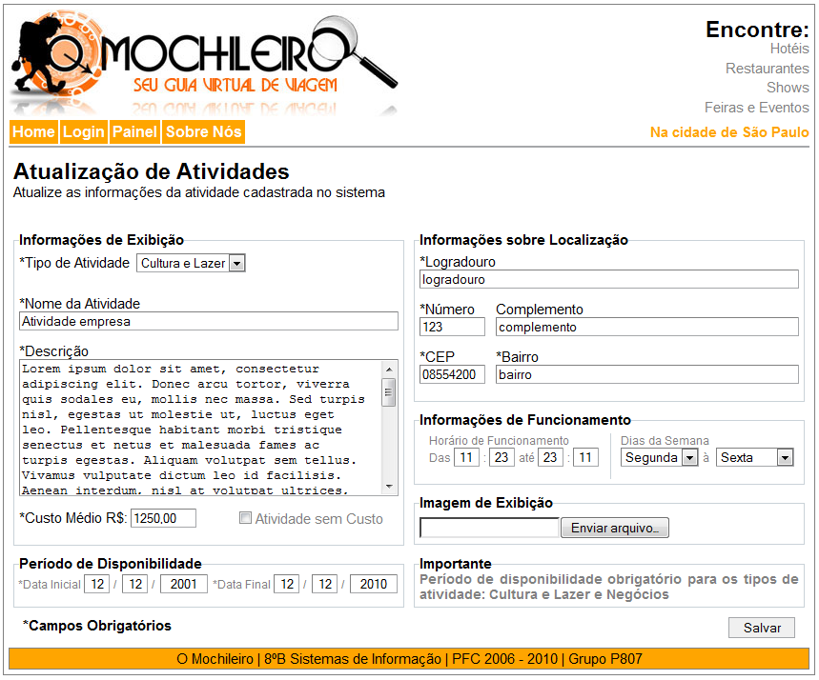
Ilustração 2 - Atualizar Atividade

Cenário: Excluir Atividade – Painel Empresa
Pós-condição: Excluir atividades do sistema.
Comentário: Esse fluxo é iniciado quando a empresa decide excluir uma atividade cadastrada no sistema.

Excluir Atividade (Painel Empresa) – Fluxo Principal
Empresa | Sistema
- Acessa painel da empresa
 | - Exibe menu com operações disponíveis
- Acessa lista de atividades
 | - Exibe atividades cadastradas
- Seleciona opção de visualização da atividade
 | - Exibe informações da atividade selecionada
- Seleciona opção excluir atividade
 | - Exibe alerta de confirmação da operação
- Confirma exclusão da atividade
 | - Realiza Exclusão
 | - Exibe mensagem confirmando a exclusão da atividade

Fluxo Alternativo – Cancela operação de Exclusão
Comentário: Esse fluxo se inicia caso a empresa decida cancelar operação de exclusão da atividade

Atualizar Atividade (Painel Empresa) – Fluxo Alternativo
Empresa | Sistema
- Cancela Exclusão da atividade
 | - Retorna ao passo 6 do fluxo principal

Cenário: Excluir Atividade – Após Realizar Busca
Pré-condição: Execução do caso de uso Buscar atividade, (apenas atividades pertencentes à empresa poderão ser excluídas).
Pós-condição: Atividade excluída do sistema.
Comentário: Esse fluxo é iniciado quando a empresa decide excluir uma atividade cadastrada no sistema.

Excluir Atividade (Após Realizar Busca) – Fluxo Principal
Empresa | Sistema
 | - Execução do Caso de Uso Buscar Atividade
 | - Exibe atividades encontradas
- Seleciona opção visualizar atividades
 | - Exibe informações detalhadas da atividade selecionada
- Seleciona opção excluir atividade
 | - Exibe alerta de confirmação da operação
- Confirma exclusão da atividade
 | - Realiza Exclusão
 | - Exibe mensagem confirmando a exclusão da atividade

Fluxo Alternativo – Cancela operação de Exclusão
Comentário: Esse fluxo se inicia caso a empresa decida cancelar operação de exclusão da atividade

Atualizar Atividade (Após Buscar Atividade) – Fluxo Alternativo
Empresa | Sistema
- Cancela Exclusão da atividade
 | - Retorna ao passo 6 do fluxo principal

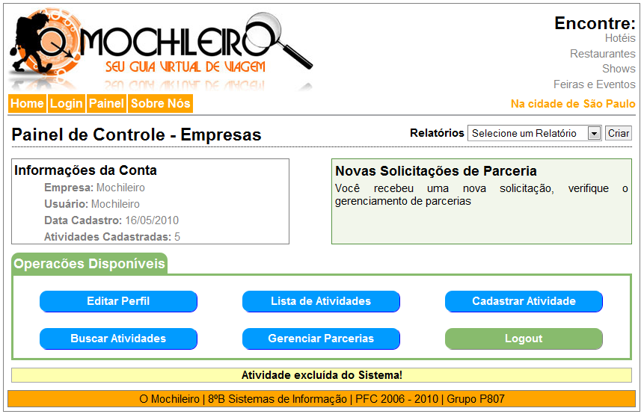
Ilustração 3 - Mensagem Exclusão Atividade

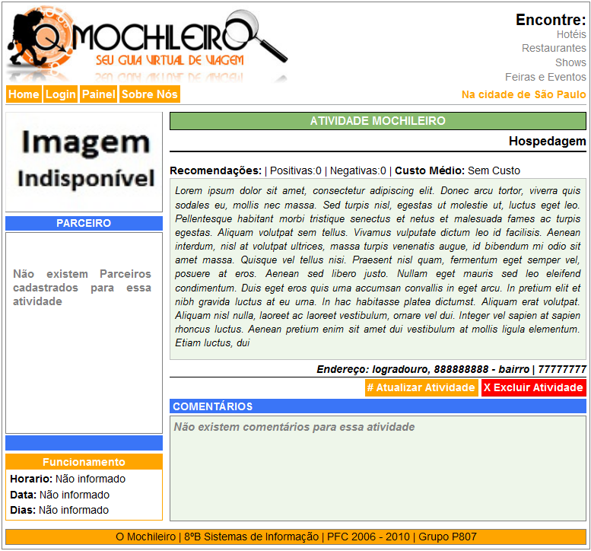
Ilustração 4 - Visualização Atividade | Operações Disponíveis

Diagrama de Componentes – Manter Atividade

Inserir Atividade

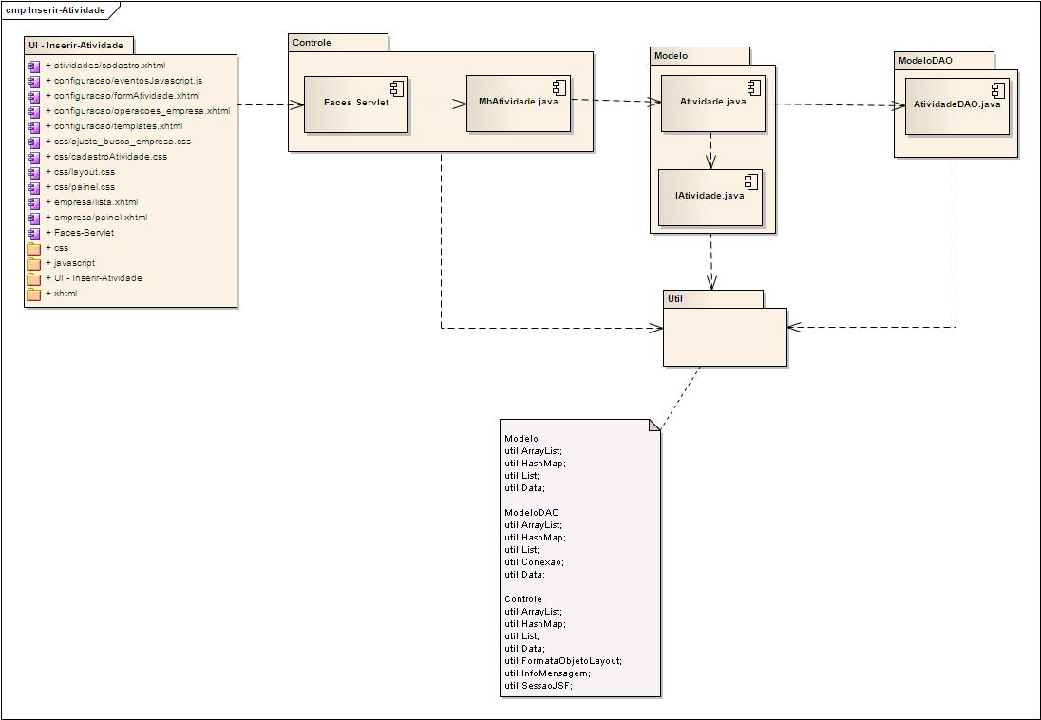

Alterar Atividade

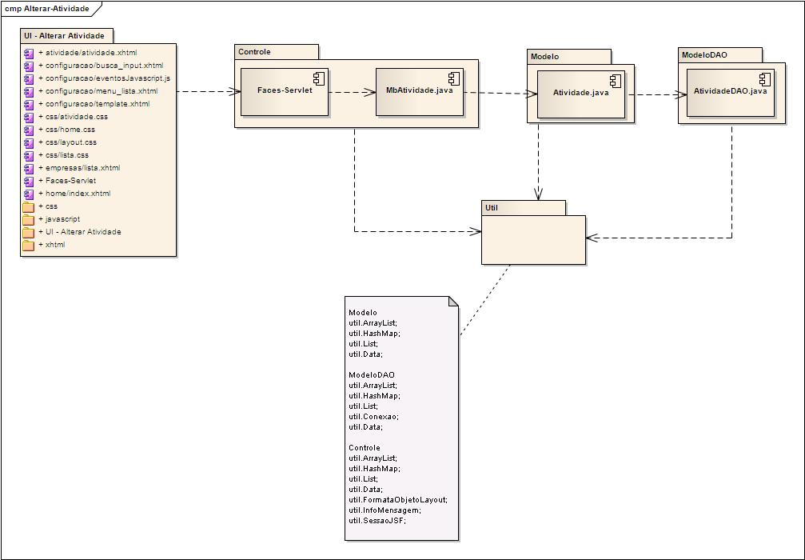

Excluir Atividade

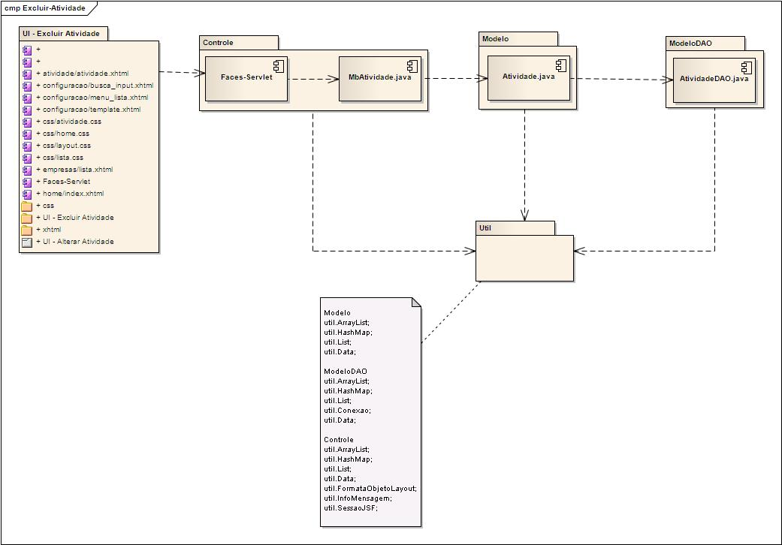

Diagrama de Classes – Manter Atividade
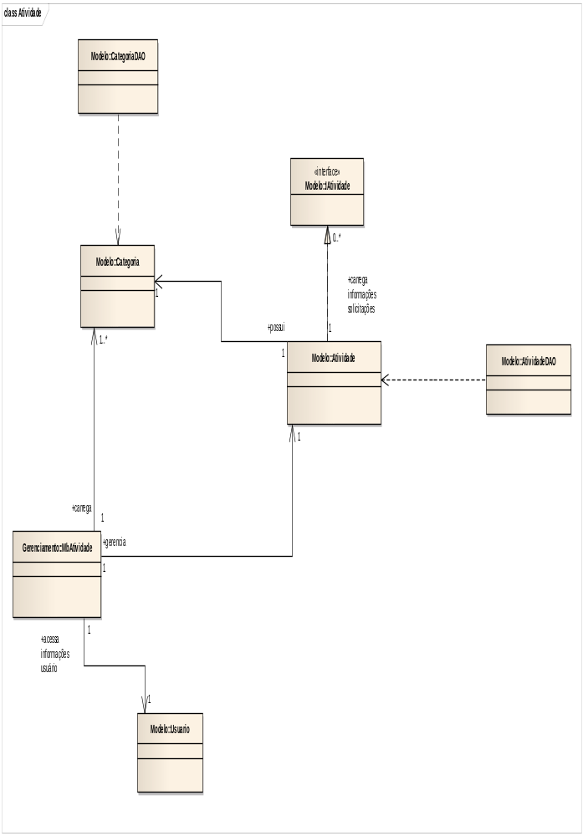

Diagrama de Sequência – Manter Atividade
